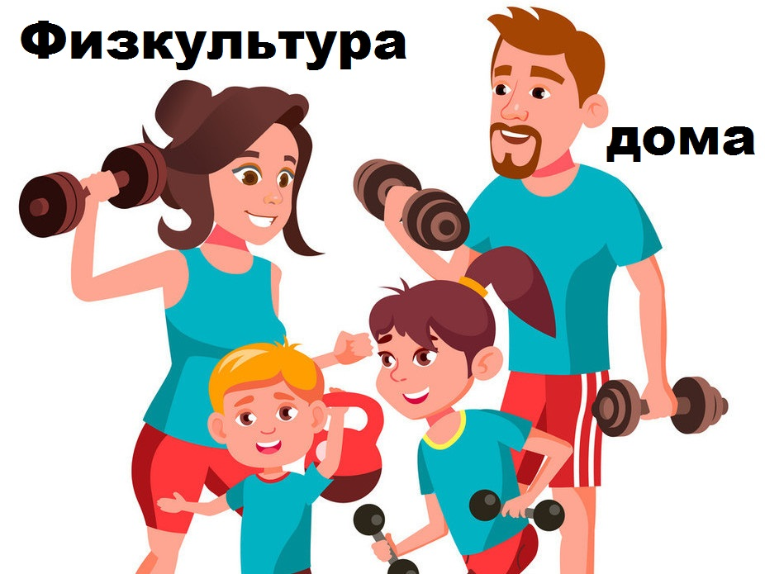

Гимнастика для осанки и тонуса мышц.

Как подготовиться к гимнастике?
Человек по природе своей должен много двигаться. Не зря говорят, что движение – это жизнь. Чем меньше ребенок двигается, пролеживая все свободное время возле телевизора тем больше проблем со здоровьем он получает.
Детские специалисты бьют тревогу и напоминают родителям, что активно двигаться детский организм должен минимум 10 часов в неделю, Естественно, времени у родителей слишком мало, но все же выделить 20 минут с утра и 20 минут вечером на зарядку – это не так уж и сложно.

Что дает зарядка?
- Профилактика ожирения.
- Профилактика проблем сердечнососудистой системы, опорно-двигательного аппарата, и проч.
- Устранение нервного напряжения.
- Возвращение организма в нормальный тонус.
- Повышение настроения – психологическая установка на хороший день и заряд бодрости с самого утра.
- Полное пробуждение
- Активизация обмена веществ.

Если у вас нет возможности выходить для зарядки на свежий воздух, то открывайте форточку в комнате – тренировки не должны проходить в душном помещении.
Завтракать рекомендуется после зарядки (на полный желудок физическая нагрузка – не лучшее решение), а чтобы зарядка проходила веселее – включаем заводную бодрящую музыку.

Итак, начинаем утреннюю зарядку!!!

Первые 5 упражнений – для разогрева мышц. Делать сложные упражнения сразу после сна категорически нельзя.
- Делаем глубокий вдох и поднимаемся на носочках. Тянем ручки вверх как можно выше, будто пытаемся достать до потолка. Опускаемся на полную стопу и выдыхаем. Количество подходов – 10.
- Наклоняем голову влево, возвращаемся в исходное положение на пару секунд и после наклоняем голову вправо. Далее делаем круговые движения головой – в правую сторону, потом в левую. Время выполнения – 2 минуты.
- Теперь плечи и руки. Поочередно приподнимаем одно плечо, потом другое, затем сразу оба. Далее делаем руками махи вверх – по очереди, то левой, то правой рукой. Затем круговые движения руками, как при плавании – сначала брассом, потом кролем. Стараемся делать упражнения максимально медленно.
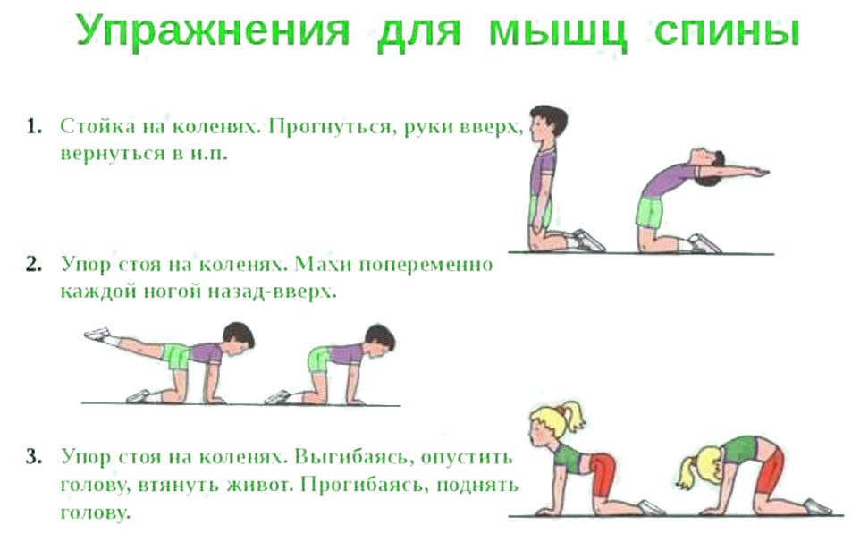

- Упираемся руками в бока и делаем наклоны – влево, вправо, затем вперед и назад. По 5 раз – в каждую сторону.
- Шагаем на месте в течение 2-3 минут, как можно выше поднимая колени. Далее подпрыгиваем 5 раз на левой ножке, потом 5 раз – на правой, далее 5 раз – на обеих, а потом – прыжки с поворотом на 180 градусов.
- Вытягиваем руки вперед, сцепляем пальцы в замочек и тянемся вперед – максимально далеко. Затем, не теряя замочка, опускаем руки вниз и пытаемся достать ладошками до пола. Ну и заканчиваем упражнение, пытаясь достать сцепленными ладонями «до потолка».
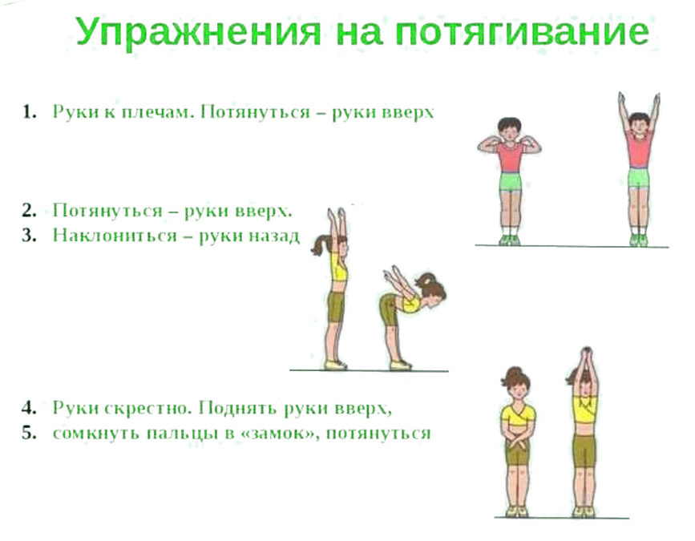

- Выполняем приседания. Условия: спинку держим прямой, ноги – на ширине плеч, руки можно сцепить за головой в замочек или вытянуть вперед. Число повторов – 10-15.
- Отжимаемся. Мальчики отжимаются, конечно, от пола, а вот девочкам задачу можно упростить – отжиматься можно от стула или дивана. Число повтором – от 3-5.
- Лодочка. Ложимся на животик, вытягиваем руки вперед и чуть-чуть вверх (задираем нос лодки), и ноги также – соединяем вместе, приподнимаем вверх «корму лодки». Прогибаем спинку как можно усерднее. Время выполнения – 2-3 минуты.
- Мостик. Ложимся на пол (дети, умеющие опускаться на мостик из позиции стоя, опускаются прямо из нее), упираемся ступнями и ладонями в пол и, выпрямив ручки с ножками, прогибаем спину дугой. Время выполнения – 2-3 минуты.
- Усаживаемся на пол и ножки разводим в стороны. Поочередно тянемся руками к пальцам левой ноги, потом к пальцам правой. Важно касаться животом ноги, чтобы корпус ложился вместе с ногой – параллельно полу.
- Сгибаем левую ногу в колене и поднимаем ее вверх, делаем хлопок руками под ней. Затем повторяем с правой ногой. Далее поднимаем вытянутую левую ногу максимально высоко вверх (хотя бы на 90 градусов относительно пола) и снова хлопаем в ладоши под ней. Повторяем для правой ноги.
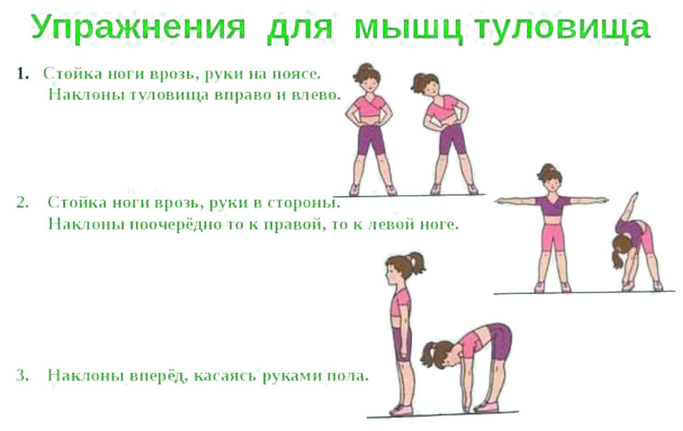

- Ласточка. Разводим руки в стороны, левую ногу отводим назад и, немного наклонив корпус вперед, замираем в позе ласточки на 1-2 минуты. Важно, чтобы тело в этот момент находилось параллельно полу. Далее повторяем упражнение, меняя ногу.
- Зажимаем между коленками обычный мяч, расправляем плечи, упираемся руками в пояс. Теперь медленно приседаем, удерживая спину ровной и мяч между коленей. Число повторов – 10-12.
- Упираемся руками в пол и «зависаем» над ним в позиции «отжимания». А теперь медленно с помощью рук «идем» в вертикальное положение. Немного отдыхаем в позе «страуса» и «топаем» руками вперед до первоначальной позиции. Туда и обратно ходим руками 10-12 раз.
Заканчиваем зарядку простым упражнением для отдыха: вытягиваемся «по стойке смирно» на вдохе, напрягая все мышцы – на 5-10 секунд. Затем резко расслабляемся по команде «вольно», выдыхая. Повторяем упражнение 3 раза.
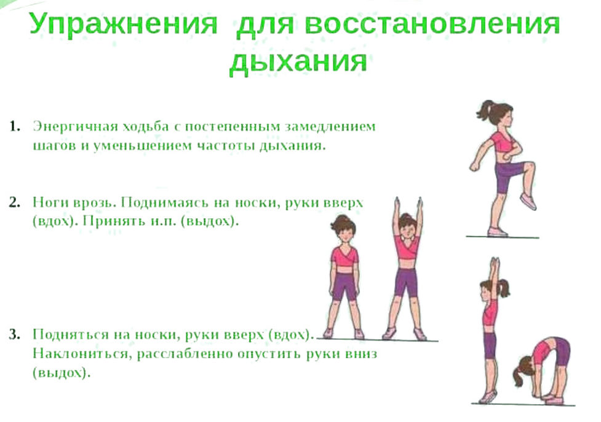

Как завлечь дитя на зарядку так, чтобы ребенку она была в радость?
- Главное правило – делаем зарядку все вместе! Ну, если папа категорически отказывается, то уж мама точно должна участвовать в этом процессе.
- Включаем бодрую и веселую музыку. Делать зарядку в тишине скучно даже взрослому. Музыку пусть выбирает ребенок!
- Ищем стимул в каждом конкретном случае. Например, стимулом для девочки может стать гибкость и грация как у балерины, а стимулом для мальчика – рельеф мышц, которым он сможет гордиться. Не меньшим стимулом будет снижение веса, если ребенок полноват.
- Ищем тех, кому можно подражать. Не создаем кумиров (!), а ищем образец для подражания. Естественно, ищем их среди спортсменов или героев мультфильмов, которые любит ребенок.
- Зарядка нужна, чтобы стать сильным и здоровым.
- Помимо 5 упражнений для разогрева мышц, нужно выбрать еще 5-7 упражнений для непосредственно зарядки. Больше для этого возраста не нужно, и сама тренировка должна занимать не более 10-15 минут (дважды в день). Но важно регулярно менять комплекс упражнений, чтобы ребенку не стало скучно! Поэтому сразу составьте большой список упражнений, из которого вы будете на каждые 2-3 дня выдергивать 5-7 новых.
- Чаще разговариваем с ребенком на тему здоровья: почему так важна зарядка, что она дает, что происходит с организмом без физической активности, и проч. Ищем тематические фильмы и мультфильмы, которые смотрим, конечно же, вместе с ребенком.

